

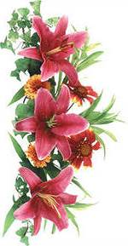

ГОУ СПО «Читинский техникум отраслевых технологий и бизнеса» Выпуск №7, май 2013

СТУДЕНЧЕСКИЙ DRIVE

Читайте в этом номере:
Олимпиада по русскому языку стр. 2
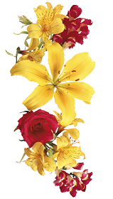
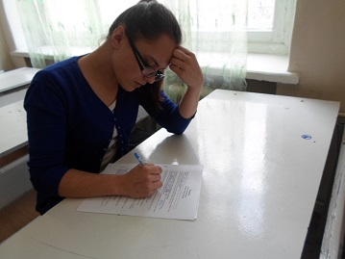

Своя игра
стр. 3

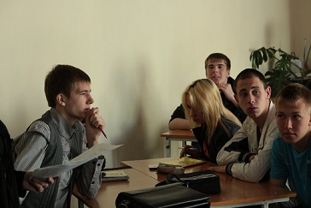

«Студенческий Арбат» стр. 4

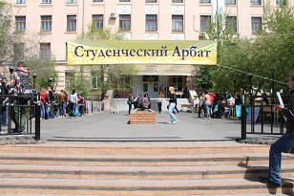

И много-много интересного…




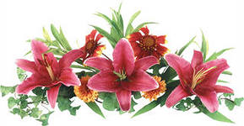

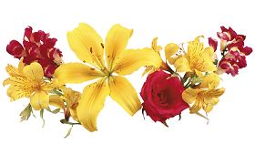

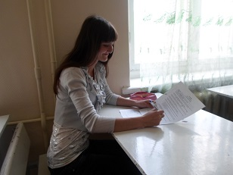
Сегодня, к сожалению, далеко не каждый носитель русского языка близко знаком с его нормами и трудностями, не говоря уже об истории языка и русской словесности. Однако с каждым днем русский язык становится все более значимым не только в нашей стране в связи с общим снижением грамотности, но и на мировом уровне, что требует пристального внимания к современному русскому языку с безусловной опорой на исторические языковые процессы.
Русский язык – один из богатейших языков мира. И в этом еще раз смогли убедиться студенты нашего техникума, участвующие в мероприятиях Декады гуманитарных дисциплин.
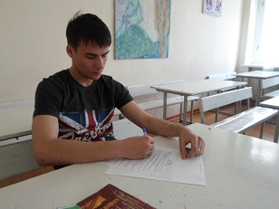
В рамках Декады 13 мая прошла олимпиада по русскому язык. В ней принимали участие студенты техникума первых курсов. Всего в олимпиаде участвовало 15 человек. Все студенты показали хорошие результаты. Победителями стали:
1 место– Некрасова Юлия, студентка гр. АРХ 12-1
2 место– Ходаковский Дмитрий, студент гр. СЭЗС 12-2
3 место– Домрачеев Денис, студент гр. СЭЗС 12-3
Несмотря на сложность, многие участники более чем успешно справились с олимпиадными заданиями, что свидетельствует о знании студентами не только нормы, но и тонкостей русского языка. Каждому участнику олимпиады вручили сертификат и полезные подарки, а победители были награждены дипломами.
Благодарим всех, кто принял участие в олимпиаде, и поздравляем победителей!

Пресс-центр
________________________СВОЯ ИГРА____________________________

«Эта игра – пробный камень человеческого ума», - так сказал немецкий поэт Гёте об
игре в шахматы. Эти же слова можно отнести и к другим видам игр.
20 мая в рамках декады гуманитарных дисциплин в группе СЭЗС – 12 -3 была проведена «Своя игра» по подобию той, которую мы видим на экранах телевизоров. В подготовке такого занятия принял активное участие студент группы Саргсян Арман. Он отвечал за техническое обслуживание «Своей игры». Благодаря ему всё проходило в быстром темпе, результаты ответов выводились на экран сразу.
Группа разделилась на две команды, каждая придумала название («Зяблики» и «Китайская роза»), и игра началась. Конечно, она показала уровень начитанности и подготовки студентов к занятиям, ведь вопросы были составлены на основе учебной программы. Ответы иногда крутились на языке, но … не всегда звучали правильно. Пользовались популярностью высказывания писателей, может потому, что за них можно было получить большее количество баллов.
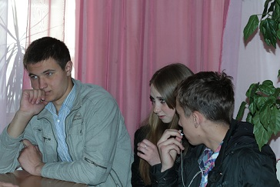
Победила команда «Китайская роза», за это занятие все участники команды получили оценку «отлично». Игра забудется, а результат останется. И это важно. После игры каждый знает, как нужно было играть, чтобы выиграть. А к «Своей игре» надо было готовиться в течение года.

Преподаватель литературы Журавлева Л.Б.

-__________________СТУДЕНЧЕСКИЙ АРБАТ__________________
«Весна, музыка, общение и красота, созданная своими руками». Именно под таким девизом 23 мая прошла ежегодная выставка-ярмарка «Студенческий Арбат», в которой мог поучаствовать любой студент ЧТОТиБ. И не только поучаствовать – представить свои творческие работы – но и продать их за ту стоимость, которую устанавливает он сам.
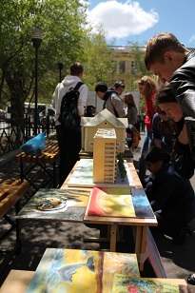
В этом году, как обычно, студенты специальности «Архитектура» представляли свои работы и мастер-классы. Были выставлены работы, выполненные в различных техниках – батик (роспись по ткани), картины маслом, тушью, точечный рисунок, макеты, кожаные и глиняные изделия, панно из пуговиц, декоративные разделочные доски, вышивка, декупаж и многое-многое другое.
Здесь же проходили мастер-классы, воочию можно было увидеть процесс изготовления предметов интерьера: роспись по рельефной штукатурке (Викулова А.), составление панно из природных материалов (Козлова А., Шадрина М.), изготовление батика (Субботин А.), декорирование журнального столика (Якимова О., Авдиенко Т., Долгова Я.), декупаж ( Першикова А.), а также «Фантазийный макияж», который представлял приглашенный гость – мастер визажа и ногтевого дизайна Наталья Максимова. Также среди гостей был уже постоянный на нашем «Арбате» мастер по работе с кожей, ролевик и просто талантливый студент Артем Баранов. В этот раз он выставил свои новые работы еще более высокого уровня – атрибуты норманнского воинского костюма IX-XI веков с элементами стилизации. Вокруг столика Артема постоянно находилась толпа заинтересованных студентов, конечно же, молодых парней.
Музыка, общение и красота действительно были, а вот весна подвела в этот день. Но ни ветер, ни пасмурная погода не помешали участникам и организаторам провести мероприятие, а покупателям выгодно приобрести эксклюзивный товар.
Из-за погодных условий, выставка-ярмарка продлилась меньше, чем рассчитывали организаторы. Учитывая это, было решено составить онлайн-каталог с теми товарами, которые не дождались в тот день своих покупателей.
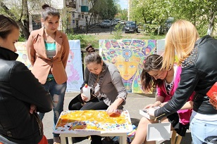
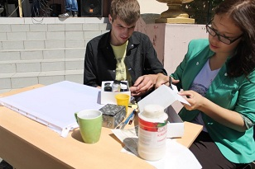
Хотелось бы отметить, что в преддверии «Студенческого Арбата» проходила выставка-продажа, приуроченная к празднику Святой Пасхи. 4 и 5 мая у Центрального входа ЧТОТиБ можно было приобрести пасхальные наборы (деревянные расписные яйца и разделочные доски). Роспись выполняли студенты 2-3 курса специальности «Архитектура». Средства, полученные от продажи, пошли на закупку материалов и организацию «Студенческого Арбата».
Подобные мероприятия - это отличная возможность для студентов проявить себя, продемонстрировать своё мастерство.
Преподаватели Солодухина О.А., Бородина С.В.
.





Дымит планета никотином,
Отравлен воздух им давно,

Поборемся с проблемой миром,

И сигаретам всем назло!
Курильщик, ты сейчас подумай,
Не только о самом себе,
Хотя бы день без никотина,
И станет радостней в судьбе.
Найди полезнее занятье,
Чтоб радость жизни ощутить,
Вдыхая воздух чище ставший,
Так можно дольше жизнь прожить.

МЫ ПРОТИВ КУРЕНИЯ!!!

Все мы прекрасно знаем истину о том, что капля никотина убивает лошадь… и неплохо расправляется с полчищами долгоносиков. Правда, курильщиков эти ценные сведения почему-то не впечатляют. Статистика сообщает, что каждая десятая женщина в России – курит, а 50-60% мужчин заядлые курильщики. Несмотря на усилия здравоохранительных организаций, не так уж много людей бросает курить, не помогает даже риск смерти: курение и заболевания, которые оно вызывает, каждый год убивают миллионы людей. Это куда больше, чем от СПИДА, аварий на дорогах или употребления тяжелых наркотиков.
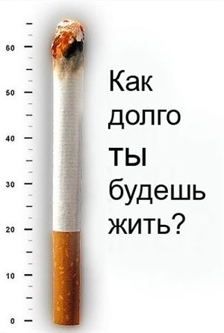

В нашем техникуме мероприятие, посвященное Всемирному дню отказа от курения, проходило 30 мая в актовом зале. Вниманию студентов-первокурсников был предложен фильм из цикла передач «Среда обитания». Ребята узнали больше о вреде активного и пассивного курения, о том, из чего же на самом деле изготавливают сигареты и как сложно порой бывает людям избавиться от этой страшной привычки.
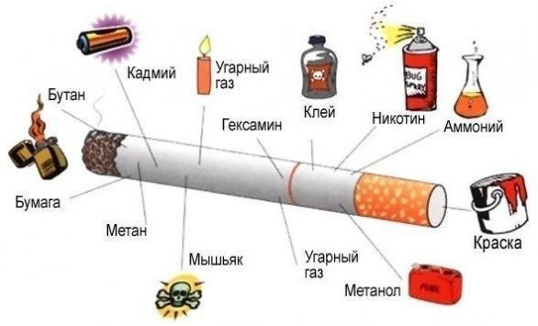
Всемирный день отказа от курения отмечается 31 мая. Это ещё и последний день перед вступлением в силу антитабачного закона, который серьёзно ограничит права курильщиков. Они не смогут спокойно дымить в общественных местах.
Будешь ли ты курить или нет, – это твой выбор, даже если на твое решение влияют друзья или табачная реклама. Знайте, что главное слагаемое успеха – это ты. Здоровья Вам! Если ты любишь себя и ценишь свое здоровье, ты скажешь “нет” всему, что может принести тебе вред.
Наталья Миронова
пресс-центр
_____________________________________________________________________________

ФОРМИРОВАНИЕ ПРИВЫЧКИ
1. Через какое время после утреннего пробуждения вы  выкуриваете первую сигарету?  — Менее чем через 5 минут.  — От 6 до 30 минут.  — От 31 минуты до 1 часа.  — Через 1 час.  2. Трудно ли вам удержаться от курения в запрещенных  местах?  — Да  — Нет  3. Какую по очереди сигарету вы считаете для себя самой  необходимой?  — Первую  — Не первую  4. Сколько сигарет в день вы выкуриваете?  — 10 или менее  — от 11 до 20  — от 21 до 30  — 31 и более  5. Вы курите в первые часы после утреннего пробуждения чаще, чем затем в течение дня?  — Да  — Нет  6. Курите ли вы, даже если больны и соблюдаете постельный режим?  — Да  — Нет | БАЛЛЫ  3  2  1  0  1  0  1  0  0  1  2  3  1  0  1  0

Сложите полученные баллы.
От 0 до 2 баллов: Вы практически не подвержены никотиновой зависимости, так зачем тогда вообще пробовать курить?
От 3 до 4 баллов: У вас слабая никотиновая зависимость, бросайте курить, пока не поздно!
От 5 до 6 баллов: У вас средняя никотиновая зависимость, уже стоит задуматься!
От 7 до 8 баллов: У вас сильная никотиновая зависимость. Срочно! Срочно бросайте эту вредную привычку!
От 9 до 10 баллов: У вас очень сильная никотиновая зависимость, но вы еще можете спасти себя, отказавшись от этой пагубной привычки.


__________________ГЕРОИ НАШЕГО ВРЕМЕНИ_________________

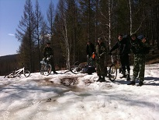
У участников клуба «Ермак» возникла идея: а что если попробовать добраться на велосипедах до берега озера Арахлей.
Ермачата двинулись в путь с восходом солнца.
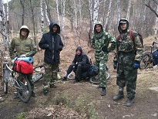
Все преграды ребята преодолевали с легкостью. Палящее солнце, болото под ногами – ничто не останавлило смелых туристов. Ребята промокли, но продолжали двигаться вперед.. Если есть цель, то как бы ни было трудно, всегда нужно пытаться достичь ее, чтобы стать сильнее и увереннее в себе.
И вот, долгожданный Арахлей перед глазами, во всей его красе...

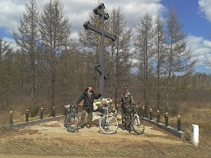
Малашенко Дмитрий АРХ-12-1
ТОК «Ермак»

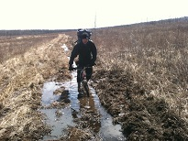

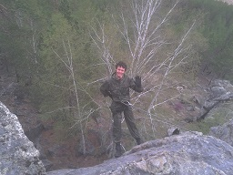
С 18 по 19 мая состоялся учебно - тренировочный поход туристического клуба «Ермак» на памятник природы «Кадалинские дворцы»(30 км. от города).
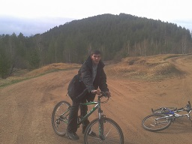
Составом команды из 7 человек мы преодолели расстояние от «ЧЗСК» до «Дворцов» за 2 часа с остановкой у источника для пополнения запасов воды. Наш маршрут пролегает вдоль ручья Кадалинки.
Нами было отработано: подъем и спуск спортивным способом с элементами альпинизма, в темное время суток - занятия по спортивному ориентированию в заданном направлении.
Ермачатам удалось увидеть моменты возрождения природы после долгой зимы и завораживающую красоту весеннего леса.
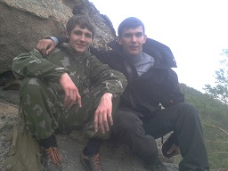
Поход позволил не только чему-то научиться новому и закрепить полученные знания, но и вдоволь отдохнуть от города с его суетой и монотонными буднями.

Яковлев Владимир
ТОК «Ермак»
СЖиОЗ 10-3

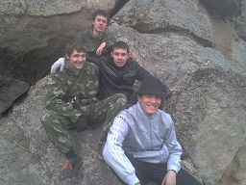



________________________________РЕЖИМ ДНЯ______________________________

Большинство людей имеют представление, что такое режим дня, но в то же время у каждого свой «правильный» режим дня и именно его они считают самым лучшим и благоприятным.
Режим дня должен заключаться в грамотной организации и распределении своего собственного времени, речь идет о времени для сна, отдыха, прогулки, принятия ванны, чтения книги и так далее, в общем, все то, что вы привыкли делать в привычной жизни, но по четко сформулированному плану. Именно четкий план действий на каждый день поможет сэкономить каждую минутку вашего времени, которого постоянно не хватает.
Некоторые возмутятся и возразят, что лучше жить без инструкций и если захотелось читать двадцать четыре часа напролет – читать, а если вдруг взбрело в голову проспать до самого вечера – ни за что не отказывать себе в этом.

Когда молодой человек грамотно распределяет свое время, он становится более ответственным и в будущем ему будет гораздо легче шагать по жизни. Большинство работодателей ценят именно таких работников, которые ценят и их и свое время.
Также следует отметить, что грамотно спланированный режим дня способствует долголетию и крепкому здоровью, так как, поработав, вы выделяете время для отдыха и полноценно сна и так далее.
Наверняка многие замечали, что когда они целиком и полностью посвящают себя учебе или работе, то со временем у них происходят эмоциональные срывы, которые в дальнейшем перерастают в сезонную депрессию. Всему виной пренебрежительное отношение к самому себе, ведь каждый живой организм нуждается в отдыхе, тем более, если говорить о человеческом организме.

С наступающим праздником!!! С Днем России!!!
Приближается очередной дополнительный выходной в честь Дня России. Этот государственный праздник, один из самых молодых в нашей стране.
День России — праздник свободы, гражданского мира и доброго согласия всех людей на основе закона и справедливости. Данный праздник — символ национального единения и общей ответственности за настоящее и будущее нашей Родины.





